需求文档

摘要

本文介绍了智能看护系统的需求文档，该系统通过网络摄像头对远程看护环境中的老人和义工行为进行监控。系统的主要功能包括老人情绪的识别和记录、老人摔倒的识别和报警、义工看护行为的监管等。为了实现这些功能，系统需要建立Web系统前端与后端框架，进行远程摄像头的视频推流，实现人脸识别身份确认，进行老人情绪分析和跌倒检测，并提供实时报表功能。

# 引言

## 项目背景

随着人口老龄化问题的加剧，智能看护系统的需求日益显现。本研究旨在通过网络摄像头实现对模拟的远程看护环境中老人及义工行为的监控。具体行为包括老人情绪的识别和记录、老人摔倒的识别和报警以及义工看护行为的监管。

## 课题背景及开展研究的意义

智能看护系统作为一种新型的看护模式，具有重要的社会意义和应用前景。在国内外，智能看护系统的研究和应用取得了一定的成果和进展。本研究旨在探索智能看护系统的技术发展和应用前景，为提高老人生活质量、减轻看护压力提供有效的解决方案。

## 预期目的

本研究旨在开发一套功能完善、性能稳定的智能看护系统，实现对老人及义工行为的准确监控和分析，提供及时的报警和监管功能，从而提高老人的安全感和生活质量，减轻看护人员的工作负担。

# 项目概述

## 项目目标

本项目的目标是开发一套智能看护系统，实现对远程看护环境中老人和义工行为的监控，包括情绪识别和记录、摔倒识别和报警、义工看护行为的监管等功能。

## 用户特点

该系统仅供系统管理员使用。系统管理员使用该系统不仅可以管理老人、工作人员和义工的信息，还可以实时得到报警，如老人摔倒,情绪波动等等。

## 设计和实现的约束和限制

在设计和实现智能看护系统时，需要考虑以下约束和限制：开发环境的选择、技术和资源的限制、系统的稳定性和性能要求、用户界面的友好性和易用性。

# 可行性研究分析

## 技术可行性

智能看护系统的前后端分别是基于Vue框架和Django框架编写的，这两个框架在业界以及广泛使用，而视频推流、人脸识别、情绪分析和跌倒检测等技术也较为成熟，所以技术可行性高。

## 操作可行性

本系统主要用户为系统管理员，系统操作简单，用户可直接上手，提供个中管理子系统，方便管理员进行集中管理。

# 需求分析

## 功能需求

该系统共有人员管理功能，报警管理功能，监控功能，数据分析功能四大功能：

1. 人员管理功能：维护和统计老人、工作人员、义工的信息。可以对他们的信息进行增删改查等功能。
2. 报警管理功能：当监控到有人摔倒，或者老人的情绪波动时，Web端的实时报表会立即呈现相关记录。管理员可以对报警进行及时处理。
3. 监控功能：监控功能主要包括人脸数据的采集，人脸识别功能，情感分析功能，摔倒检测功能，义工行为检测功能。
4. 数据分析功能：系统会对人员信息和报警信息等数据进行实时分析，并以图标形式显示在Web端页面中，使数据更加清晰直观。

## 功能模块图

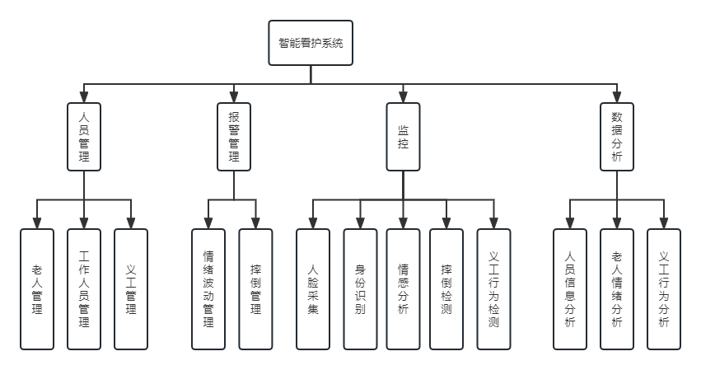

图4.1 功能模块图

## 性能需求

### 精度需求

该系统中没有对于较高数据精度的需要,所有的日期精确到每秒,时间长度度量到天。在数据存储和传输过程中与输入的保持一致。

### 时间需求

1.响应时间:对于用户输入的响应时间大体上决定于后端处理时间。

2.更新处理时间:自动更新内容，当数据库内容被更新后，页面同步显示新的信息或更改后的信息。

3.数据的转换和传送时间:数据转换速度大体取决于用户，上网方式和网络的传输速度。

### 灵活性

1.操作方式的变化:该系统为学生课程项目，项目答辩后，可以以免费开源的方式发布到网上，但使用时必须注明出处和版权。

2.运行环境的变化:基于TCP/IP协议，浏览器可以任选，WEB服务器进行更新时，对于整个程序的结构没有太大的影响。

3.同其他软件接口的变化:该系统为独立的系统，只要满足基本的软硬件需求，其他软硬件接口条件对该系统没有太大的影响。

4.精度和有效时限的变化:可以考虑使用过程中的系统硬件软件升级问题。

5.计划的变化或改进:如果项目出现计划变化和改进，小组成员开会协调处理。

## 外部接口需求

### 用户界面

1. 版面设计：对于用户界面设计首先版面设计适合所有用户方便浏览，版面设计是从上到下、从左到右，中间突出重要信息，网站具有实用性，版面具有节奏感，有疏有密、有紧有松、上下呼应、富有美感。
2. 色彩的选择：页面色彩搭配统一，采用暖色调，内容上突出对老人的人文关照，根据具体功能的不同，界面设计要有相应的变化，无论是色彩还是整体感觉都要适应主题。
3. 文字的选择：整个系统汉字部分将以宋体呈现，部分需要强化突出的将会以加粗、下划线等标注，使显示清晰并且风格达到统一。
4. 图形和图标选择：图标和图形的选择遵照简单化、标准化的原则，使的所选择使用的图形和图标更容易被大众接受和认可。

### 硬件接口

表4.1硬件接口表

|  |  |
| --- | --- |
| 类型 | 需求 |
| CPU | Intel(R) Core(TM) i7-10875H或其他 |
| 内存 | 16G |
| 显示器分辨率 | 1920*1080或其他 |

### 软件接口

表4.2软件接口表

|  |  |
| --- | --- |
| 类型 | 软件 |
| 浏览器 | Google浏览器 |
| 编写工具 | Pycharm 2022.3.1  Vscode、  Mysql |
| Python版本 | 3.10 |
| Database | Mysql |
| 框架组件 | Vue+Django |

# 系统结构化分析

## 数据流图

### 顶层数据流图

如下图为智能护工系统的顶层数据流图。经过分析，由于系统只有管理员用户，所以输入只有管理员用户增加的人员信息等。系统的输出为报警产生的各种记录以及数据分析。

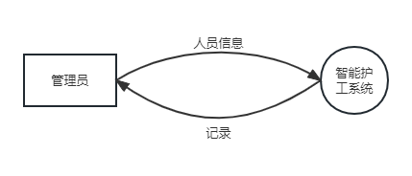

图5.1 顶层数据流图

### 第0层数据流图

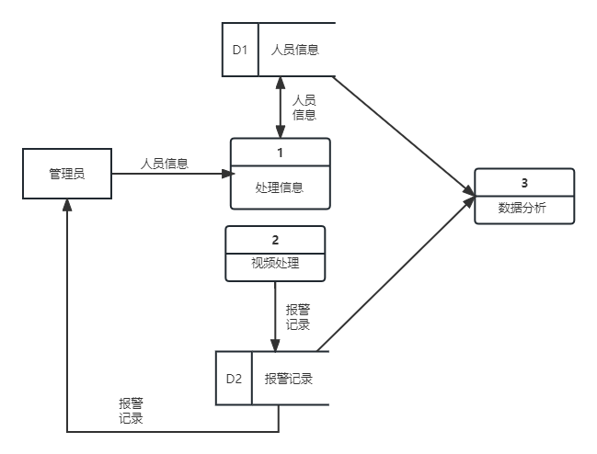

图5.2第0层数据流图

## 用例图

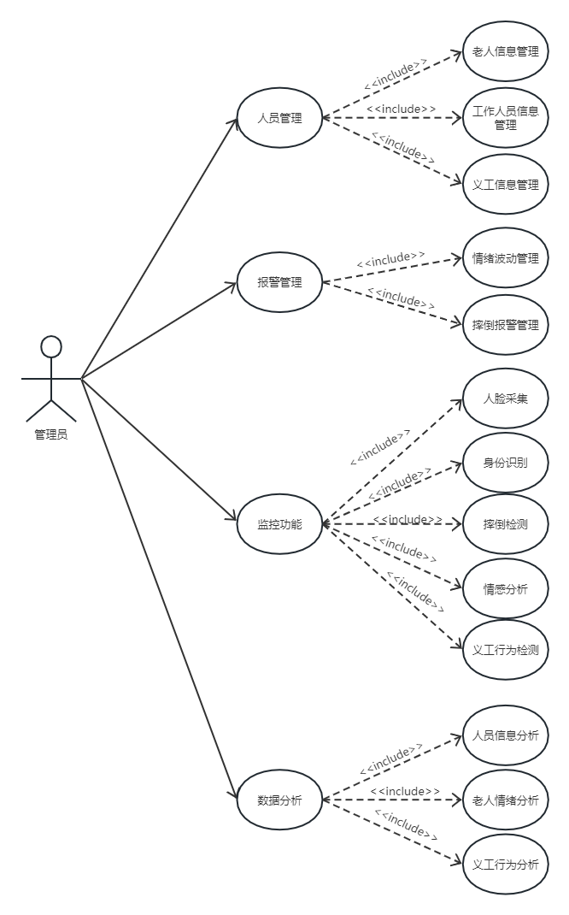

图5.3用例图

## 系统交互图

绘制系统交互图，展示智能看护系统中各个模块之间的交互过程和消息传递，确保系统的协调运作。

# 其他非功能需求

## 可使用性

本系统在详细地进行了用户需求分析的前提下，严格按照计算机应用系统开发规范的要求进行研发，具有较高的可使用性。

## 可维护性

整个系统的各个功能高度模块化，达到高内聚低耦合的目标，实现清晰的模块接口，明确每个模块的功能，方便以后的系统维护，如果一个功能模块出现问题，不会致使整个系统瘫痪。

另外，有完整的数据库管理制度，以保证数据库的数据的完整性，安全性。

作为WEB项目，服务器端的管理维护异常重要，一定要保证程序有足够的并发性能。

## 可移植性

系统应在标准的Windows平台上开发，要求具有较高的可移植性。

## 安全性需求

本系统的用户仅有系统管理员，但是本系统涉及较多个人隐私，所以对安全性有一定的需求。我们只需添加登录功能就可以满足该需求。